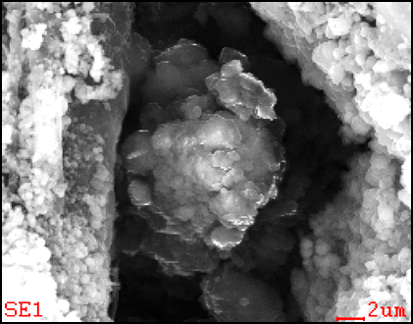

**分析・観察方向**

付図(2PEN2103領域12)- 1　2PEN2103領域12のSEM画像上に示した採取箇所及び

分析・観察方向

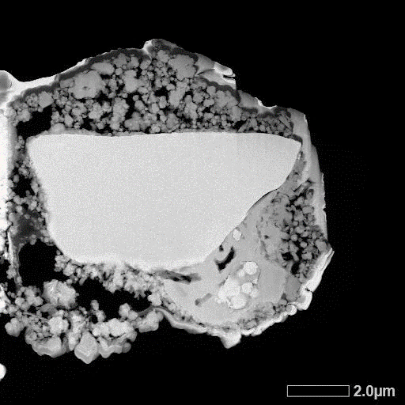

付図(2PEN2103領域12)-2　2PEN2103領域12のミクロ組織のHAADF-STEM像

|  |  |
| --- | --- |
| 明視野像 | C スミア繊維  (U,Wと重複する部分はそれらの影響) |
| O | (Na※) (高輝度部分はWの影響) |
| c:\edax32\img\tempPath_04.bmpc:\edax32\img\tempPath_05.bmp  Mg (U,Wと重複する部分はそれらの影響) | Al (U,Wと重複する部分はそれらの影響) |

※は主な輝点がすべて他の元素や試料外からの偽信号であることを示す。

黄色破線は当該元素が存在する位置を示す。

付図(2PEN2103領域12)- 3 2PEN2103領域12のU含有粒子のSTEM-EDSマップ(1)

|  |  |
| --- | --- |
| Si (U,Wと重複する部分はそれらの影響) | S (U,Wと重複する部分はそれらの影響) |
| (Cl※) (高輝度部分はU,W,Pbの影響) | (Ca※) (高輝度部分はU,W,Snの影響) |
| c:\edax32\img\tempPath_04.bmpc:\edax32\img\tempPath_05.bmp  (Ti※) (高輝度部分はU,Wの影響) | Cr (U,Wと重複する部分はそれらの影響) |

※は主な輝点がすべて他の元素や試料外からの偽信号であることを示す。

黄色破線は当該元素が存在する位置を示す。

付図(2PEN2103領域12)- 4　2PEN2103領域12のU含有粒子のSTEM-EDSマップ(2)

|  |  |
| --- | --- |
| (Mn※) (高輝度部分はU,Crの影響) | Fe |
| Ni (U,Wと重複する部分はそれらの影響) | (Cu※) (高輝度部分はU,Wの影響) |
| c:\edax32\img\tempPath_04.bmpc:\edax32\img\tempPath_05.bmp  (Zn※) (高輝度部分はU,Wの影響) | (Se※) (高輝度部分はU,W,Mgの影響) |

※は主な輝点がすべて他の元素や試料外からの偽信号であることを示す。

黄色破線は当該元素が存在する位置を示す。

付図(2PEN2103領域12)- 5　2PEN2103領域12のU含有粒子のSTEM-EDSマップ(3)

|  |  |
| --- | --- |
| Zr | (Mo※) (高輝度部分はU,Wの影響) |
| (Tc※) (高輝度部分はU,W,Pbの影響) | (Ru※) (高輝度部分はU,W,Pbの影響) |
| c:\edax32\img\tempPath_04.bmpc:\edax32\img\tempPath_05.bmp  (Rh※) (高輝度部分はU,W,Pbの影響) | (Pd※) (高輝度部分はU,W,Pbの影響) |

※は主な輝点がすべて他の元素や試料外からの偽信号であることを示す。

付図(2PEN2103領域12)- 6　2PEN2103領域12のU含有粒子のSTEM-EDSマップ(4)

|  |  |
| --- | --- |
| (Ag※) (高輝度部分はU,Wの影響) | (Cd※) (高輝度部分はUの影響) |
| Sn (Uと重複する部分はその影響) | (Sb※) (高輝度部分はU,W,Snの影響) |
| c:\edax32\img\tempPath_04.bmpc:\edax32\img\tempPath_05.bmp  (Te※) (高輝度部分はU,W,Snの影響) | (I※) (高輝度部分はU,W,Snの影響) |

※は主な輝点がすべて他の元素や試料外からの偽信号であることを示す。

黄色破線は当該元素が存在する位置を示す。

付図(2PEN2103領域12)- 7　2PEN2103領域12のU含有粒子のSTEM-EDSマップ(5)

|  |  |
| --- | --- |
| (Cs※) (高輝度部分はU,Wの影響) | (Ba※) (高輝度部分はU,Wの影響) |
| (Sm※) (高輝度部分はU,W,Crの影響) | W (観察片作製用W保護膜)  （U,Niと重複する部分はその影響) |
| c:\edax32\img\tempPath_04.bmpc:\edax32\img\tempPath_05.bmp  Pb (高輝度部分はU,Wの影響) | U |

※は主な輝点がすべて他の元素や試料外からの偽信号であることを示す。

黄色破線は当該元素が存在する位置を示す。

付図(2PEN2103領域12)- 8　2PEN2103領域12のU含有粒子のSTEM-EDSマップ(6)

|  |  |
| --- | --- |
| 明視野像 | C スミア繊維もしくは再堆積  (Uと重複する部分はその影響) |
| O | (Na※) (高輝度部分はGa,Uの影響) |
| c:\edax32\img\tempPath_04.bmpc:\edax32\img\tempPath_05.bmp  Mg (Uと重複する部分はその影響、左下端部及び右下端部はGaの影響) | (Al※) (高輝度部分はUの影響) |

※は主な輝点がすべて他の元素や試料外からの偽信号であることを示す。

黄色破線は当該元素が存在する位置を示す。

付図(2PEN2103領域12)- 9　2PEN2103領域12のU含有粒子右下拡大のSTEM-EDSマップ(1)

|  |  |
| --- | --- |
| Si (U,Wと重複する部分はそれらの影響) | (S※) (高輝度部分はU,Pbの影響) |
| (Cl※) (高輝度部分はU,Pbの影響) | Ca (U,Sbと重複する部分はそれらの影響) |
| c:\edax32\img\tempPath_04.bmpc:\edax32\img\tempPath_05.bmp  (Ti※) (高輝度部分はU,Mgの影響) | Cr |

※は主な輝点がすべて他の元素や試料外からの偽信号であることを示す。

黄色破線は当該元素が存在する位置を示す。

付図(2PEN2103領域12)- 10　2PEN2103領域12のU含有粒子右下拡大のSTEM-EDSマップ(2)

|  |  |
| --- | --- |
| (Mn※) (高輝度部分はCr,Uの影響) | Fe |
| Ni | Cu 再堆積  (Uと重複する部分はUの影響) |
| c:\edax32\img\tempPath_04.bmpc:\edax32\img\tempPath_05.bmp  Zn (U,Wと重複する部分はそれらの影響) | (Se※) (高輝度部分はU,Mgの影響) |

※は主な輝点がすべて他の元素や試料外からの偽信号であることを示す。

黄色破線は当該元素が存在する位置を示す。

付図(2PEN2103領域12)- 11　2PEN2103領域12のU含有粒子右下拡大のSTEM-EDSマップ(3)

|  |  |
| --- | --- |
| Zr | (Mo※) (高輝度部分はUの影響) |
| (Tc※) (高輝度部分はU,Pbの影響) | (Ru※) (高輝度部分はU,Pbの影響) |
| c:\edax32\img\tempPath_04.bmpc:\edax32\img\tempPath_05.bmp  (Rh※) (高輝度部分はU,Pbの影響) | (Pd※) (高輝度部分はUの影響) |

※は主な輝点がすべて他の元素や試料外からの偽信号であることを示す。

付図(2PEN2103領域12)- 12　2PEN2103領域12のU含有粒子右下拡大のSTEM-EDSマップ(4)

|  |  |
| --- | --- |
| (Ag※) (高輝度部分はUの影響) | (Cd※) (高輝度部分はUの影響) |
| (Sn※) (高輝度部分はUの影響) | Sb (U,Caと重複する部分はそれらの影響) |
| c:\edax32\img\tempPath_04.bmpc:\edax32\img\tempPath_05.bmp  (Te※) (高輝度部分はU,Ca,Sbの影響) | (I※) (高輝度部分はU,Sbの影響) |

※は主な輝点がすべて他の元素や試料外からの偽信号であることを示す。

黄色破線は当該元素が存在する位置を示す。

付図(2PEN2103領域12)- 13　2PEN2103領域12のU含有粒子右下拡大のSTEM-EDSマップ(5)

|  |  |
| --- | --- |
| (Cs※) (高輝度部分はUの影響) | (Ba※) (高輝度部分はUの影響) |
| (Sm※) (高輝度部分はCr,Uの影響) | (W※) (高輝度部分はUの影響) |
| c:\edax32\img\tempPath_04.bmpc:\edax32\img\tempPath_05.bmp  Pb (Uと重複する部分はその影響) | U |

※は主な輝点がすべて他の元素や試料外からの偽信号であることを示す。

黄色破線は当該元素が存在する位置を示す。

付図(2PEN2103領域12)- 14　2PEN2103領域12のU含有粒子右下拡大のSTEM-EDSマップ(6)

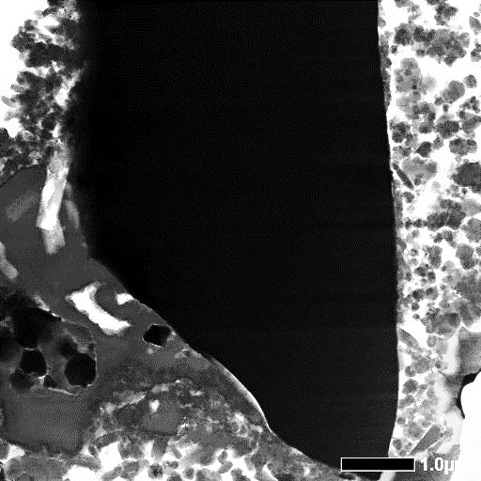

線分析箇所

付図(2PEN2103領域12)- 15 2PEN2103領域12のU含有粒子のSTEM-EDS線分析データ

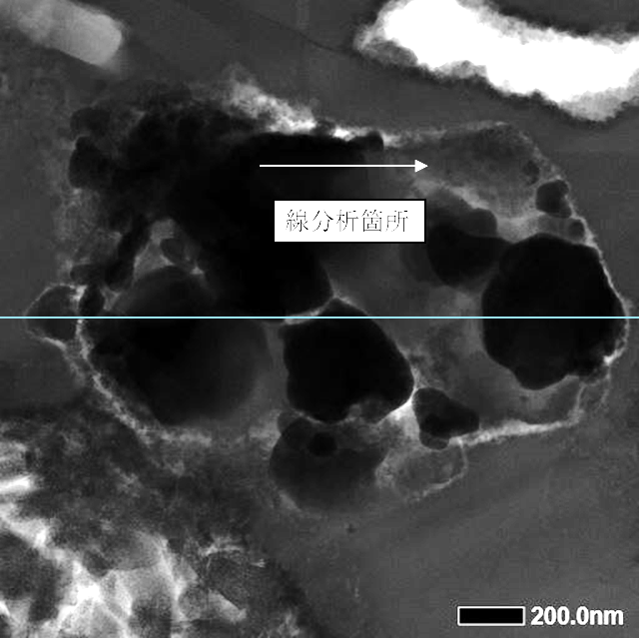

付図(2PEN2103領域12)- 16　2PEN2103領域12のU含有粒子のSTEM-EDS線分析データ

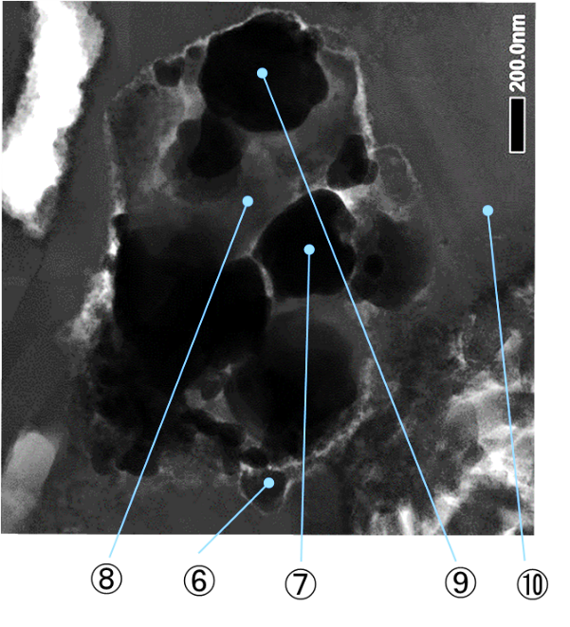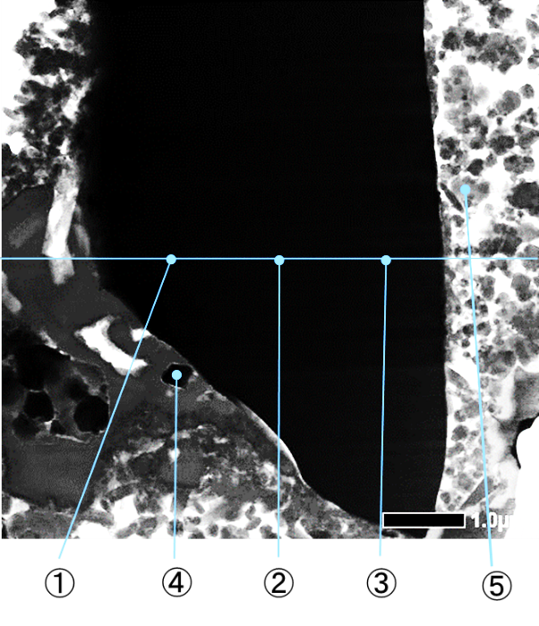





（注意事項）このデータは、TEMに付属したソフトウェアによる出力値をそのまま表示したものであり、疑似信号や有効数字の評価を行っていない取得データである。

付図(2PEN2103領域12)- 17　2PEN2103領域12 (位置①～⑩)のSTEM-EDS点分析による半定量取得データ

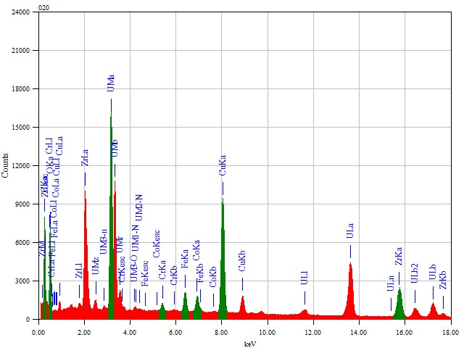

矢印：定量に用いたピーク

括弧で示した元素：分析系材料や保護膜材として使用

されている元素等(W：保護膜材、Cu：メッシュ材, Fe,Co：計測システム構成材料、C：加工時蒸着元素)からの

EDS信号

CrKα

UMα

OKα

U

U

U

Zr

U

U

U

U

Zr

(Co)

(Fe)

(Cu)

(Cu)

ZrKα

(C)

付図(2PEN2103領域12)- 18　2PEN2103領域12（位置①）のSTEM-EDS点分析スペクトル

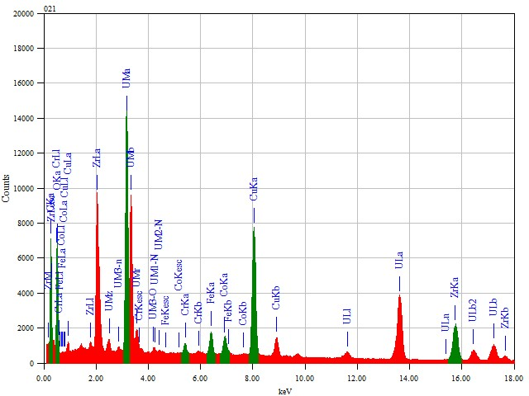

矢印：定量に用いたピーク

括弧で示した元素：分析系材料や保護膜材として使用

されている元素等(W：保護膜材、Cu：メッシュ材, Fe,Co：計測システム構成材料、C：加工時蒸着元素)からの

EDS信号

Zr

U

U

ZrKα

U

U

(Cu)

(Cu)

(Co)

(Fe)

CrKα

U

U

UMα

U

Zr

OKα

(C)

付図(2PEN2103領域12)- 19　2PEN2103領域12（位置②）のSTEM-EDS点分析スペクトル

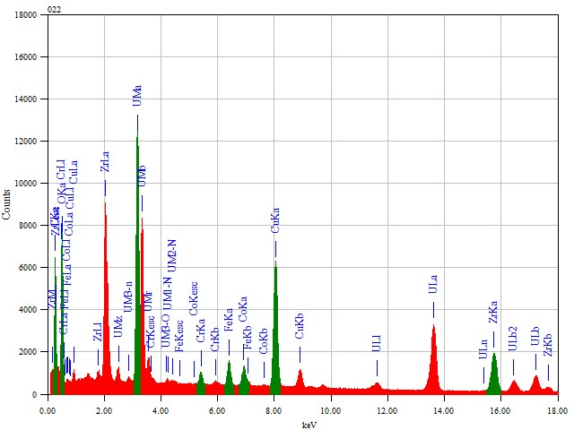

矢印：定量に用いたピーク

括弧で示した元素：分析系材料や保護膜材として使用

されている元素等(W：保護膜材、Cu：メッシュ材, Fe,Co：計測システム構成材料、C：加工時蒸着元素)からの

EDS信号

Zr

U

U

ZrKα

U

U

(Cu)

(Cu)

(Co)

(Fe)

CrKα

U

UMα

U

Zr

OKα

(C)

U

付図(2PEN2103領域12)- 20　2PEN2103領域12（位置③）のSTEM-EDS点分析スペクトル

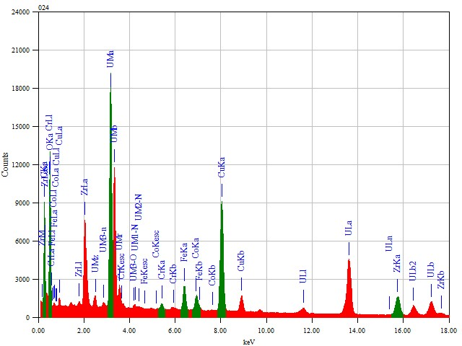

矢印：定量に用いたピーク

括弧で示した元素：分析系材料や保護膜材として使用

されている元素等(W：保護膜材、Cu：メッシュ材, Fe,Co：計測システム構成材料、C：加工時蒸着元素)からの

EDS信号

(Co)

(Fe)

Zr

U

U

ZrKα

U

U

(Cu)

(Cu)

U

U

UMα

Zr

OKα

(C)

U

付図(2PEN2103領域12)- 21　2PEN2103領域12（位置④）のSTEM-EDS点分析スペクトル

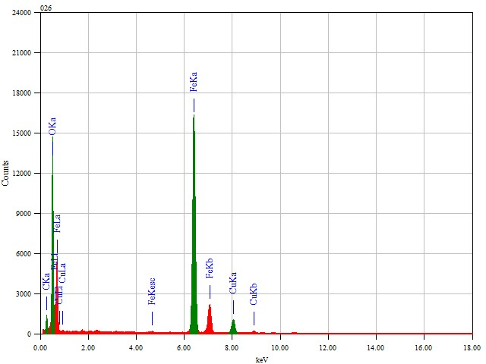

矢印：定量に用いたピーク

括弧で示した元素：分析系材料や保護膜材として使用

されている元素等(W：保護膜材、Cu：メッシュ材, Fe,Co：計測システム構成材料、C：加工時蒸着元素)からの

EDS信号

FeKα

(Cu)

(Cu)

Fe

Fe

OKα

(C)

付図(2PEN2103領域12)- 22　2PEN2103領域12（位置⑤）のSTEM-EDS点分析スペクトル

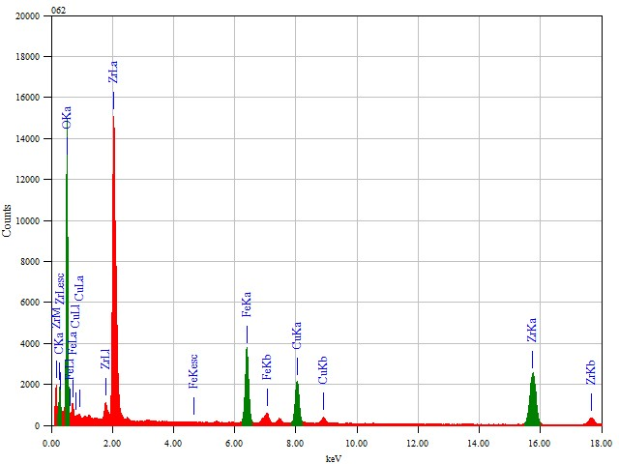

矢印：定量に用いたピーク

括弧で示した元素：分析系材料や保護膜材として使用

されている元素等(W：保護膜材、Cu：メッシュ材, Fe,Co：計測システム構成材料、C：加工時蒸着元素)からの

EDS信号

ZrKα

Zr

Fe

(Cu)

(Cu)

FeKα

Zr

OKα

(C)

付図(2PEN2103領域12)- 23　2PEN2103領域12（位置⑥）のSTEM-EDS点分析スペクトル

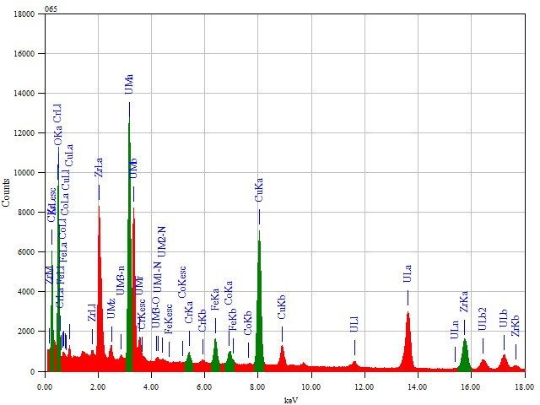

矢印：定量に用いたピーク

括弧で示した元素：分析系材料や保護膜材として使用

されている元素等(W：保護膜材、Cu：メッシュ材, Fe,Co：計測システム構成材料、C：加工時蒸着元素)からの

EDS信号

FeKα

U

U

Zr

ZrKα

U

U

(Cu)

(Cu)

(Co)

CrKα

U

UMα

Zr

OKα

(C)

U

U

付図(2PEN2103領域12)- 24　2PEN2103領域12（位置⑦）のSTEM-EDS点分析スペクトル

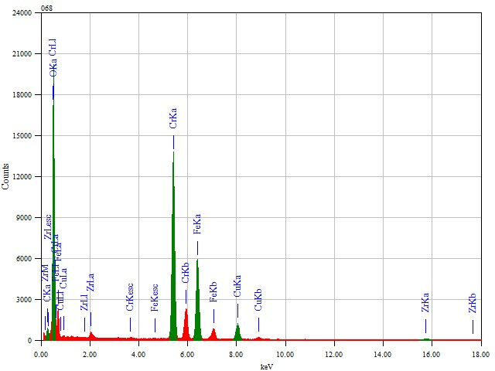

矢印：定量に用いたピーク

括弧で示した元素：分析系材料や保護膜材として使用

されている元素等(W：保護膜材、Cu：メッシュ材, Fe,Co：計測システム構成材料、C：加工時蒸着元素)からの

EDS信号

(C)

Zr

ZrKα

(Cu)

(Cu)

Fe

FeKα

Cr

CrKα

OKα

付図(2PEN2103領域12)- 25　2PEN2103領域12（位置⑧）のSTEM-EDS点分析スペクトル

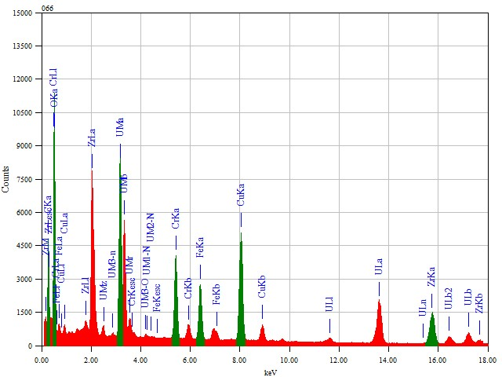

矢印：定量に用いたピーク

括弧で示した元素：分析系材料や保護膜材として使用

されている元素等(W：保護膜材、Cu：メッシュ材, Fe,Co：計測システム構成材料、C：加工時蒸着元素)からの

EDS信号

U

U

Zr

ZrKα

U

U

(Cu)

(Cu)

FeKα

Fe

CrKα

U

UMα

U

Zr

OKα

U

(C)

付図(2PEN2103領域12)- 26　2PEN2103領域12（位置⑨）のSTEM-EDS点分析スペクトル

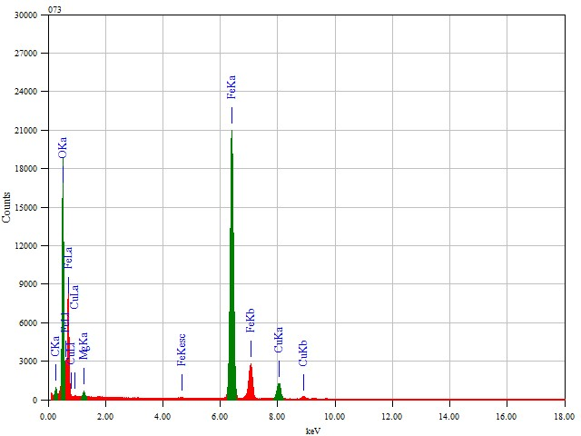

矢印：定量に用いたピーク

括弧で示した元素：分析系材料や保護膜材として使用

されている元素等(W：保護膜材、Cu：メッシュ材, Fe,Co：計測システム構成材料、C：加工時蒸着元素)からの

EDS信号

(C)

MgKα

(Cu)

(Cu)

Fe

FeKα

OKα

Fe

付図(2PEN2103領域12)- 27　2PEN2103領域12（位置⑩）のSTEM-EDS点分析スペクトル







（注意事項）n.d.は検出限界以下を示す。また、数値は、n.d.及び検出を除いた半定量性を持つデータを示していると判断した元素を100%として規格化して表示した。

付図(2PEN2103領域12)- 28　2PEN2103領域12 (位置①～⑩)のSTEM-EDS点分析による

半定量分析結果

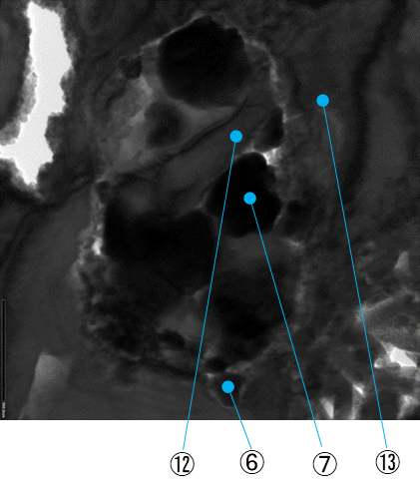

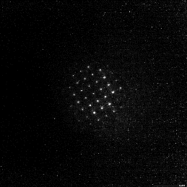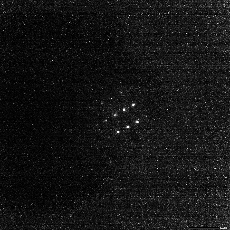⑥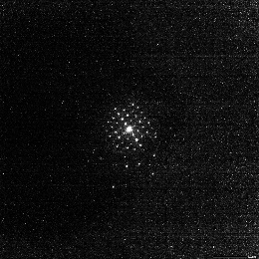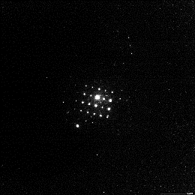 ⑦

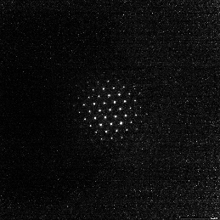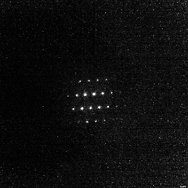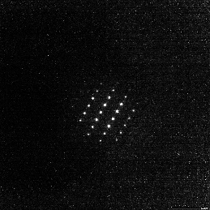

⑪

⑪

⑪

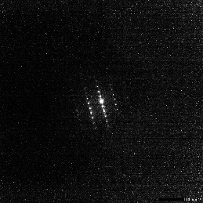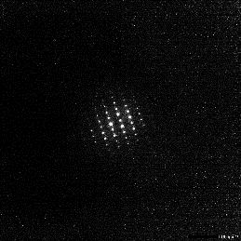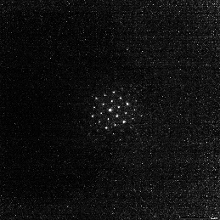

⑫

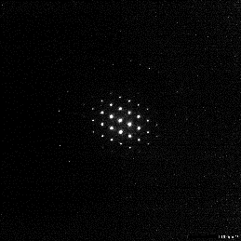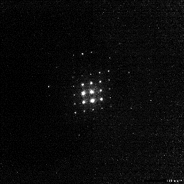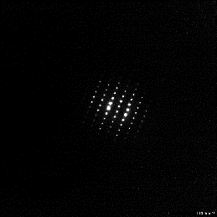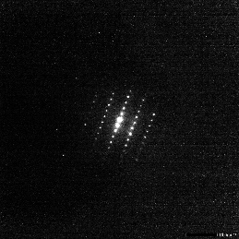 ⑬

　付図(2PEN2103領域12)- 29　2PEN2103領域12 (位置⑥～⑬)のTEM回折図形と図形取得位置

付表(2PEN2103領域12)- 1　2PEN2103領域12 (位置⑥～⑬)の構造解析及び主要化学形態の推定

|  |  |  |  |
| --- | --- | --- | --- |
| 位置 | TEM構造解析結果 | TEM構造解析所見 | EDS結果を含めた  主要化学組成の推定 |
| ⑥ | m-ZrO2 | 方位 | m-ZrO2 |
| ⑦ | c-UO2） | 方位 | c-(U,Zr)O2 |
| ⑪ | c-UO2 | 方位 | c-(U,Zr)O2 |
| ⑫ | c-FeCr2O4 | c-FeCr2O4の方位 | c-FeCr2O4 |
| ⑬ | c-Fe3O4 | 方位 | c-Fe3O4 |